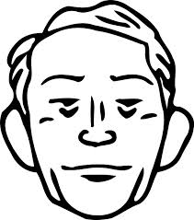  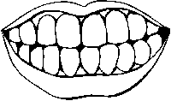  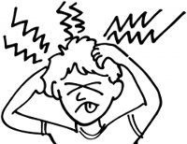   | Español | Occitan | English | Français
 | Me duele la cabeza. | Lo cap me dòl. | I have a headache.  My head hurts. | J'ai mal à la tête.
 | Me duelen ……………………… | ……………………… me dòlon. | I have an ………………ache.  My ……………… hurt. | J'ai mal aux ……………………


